**Консультация для родителей**

**«Осторожно, гололёд!»**

Подготовила воспитатель

Шумихина Анжелика Владимировна

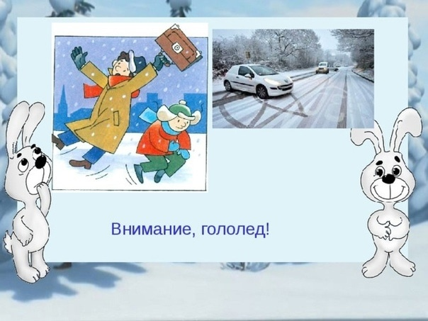

Гололед — слой плотного льда, нарастающего на предметах при выпадении переохлажденного дождя или мороси, при тумане и перемещении низких слоистых облаков при отрицательной температуре воздуха у поверхности Земли, близкой к 0°С.

Но травм можно избежать, если знать и соблюдать **пять важных правил.**

1. Поведение детей порой бывает просто непредсказуемым, ребенок может внезапно побежать, последствия в условиях гололеда могут быть очень неприятными. Во избежание подобной ситуации лучше всю дорогу не отпускать руку ребенка. А перед тем, как собираетесь на улицу, регулярно повторяйте с детьми правила безопасного поведения на скользкой дороге – не бегать, не толкаться, не играть, не отпускать руку взрослого.
2. Никогда не надо спешить. Здесь как раз, кстати, поговорка «Тише едешь, дальше будешь». Рекомендуется передвигаться мелкой, шаркающей походкой. Чем шире шаг, тем больше вероятности упасть.
3. Взрослая и детская обувь должна быть удобной и безопасной. В гололедицу лучше носить обувь на нескользящей каучуковой или другой подошве с глубоким «протектором». При ходьбе по скользкой поверхности следует ступать на всю подошву, слегка расслабляя при этом ноги в коленях.
4. Под ноги всегда надо смотреть, а в гололед особенно. Скользкую тропинку, лучше обойти.
5. Не всегда человеку удается удержать равновесие. «Падайте без последствий», — советуют врачи.

Поэтому следует научиться падать без риска. Для этого:

1. Присядьте, меньше будет высота падения.

2. При падении сгруппируйтесь. Если падаете на спину, постарайтесь прижать подбородок к телу. Нельзя падать на вытянутые руки, можно сломать кисти рук. Чтобы не было сотрясения мозга, избегайте удара затылком.

3. Падая, старайтесь завалиться на бок, так будет меньше травм. Поскользнувшись и упав, человек стремиться побыстрее подняться. Но не стоит торопиться. Сначала надо осмотреть себя, пошевелить руками и ногами. Если боли нет, можно вставать. Ну а если появились болезненные ощущения, надо постараться определить, чем они вызваны - ушибом, повреждением связок или переломом кости.

Переходя через дорогу, соблюдайте правила дорожного движения, не переходите улицу и не перебегайте перед близко идущим транспортом.

При наличии светофора - переходите только на зеленый свет. В гололед выбирайте более безопасный маршрут и выходите из дома заблаговременно.

В случае падения на проезжей части дороги, постарайтесь быстрее подняться и отойти на безопасное место, если не можете подняться - попросите прохожих оказать вам помощь, если их нет, то постарайтесь отползти на край дороги в безопасное место.

*Будьте бдительны, соблюдайте меры предосторожности при гололеде!*

***Помните, что Вы для ребенка – главный пример правильного поведения на дорогах.***